1. Casa Inteligente

Eduardo Henrique Freire

Lucas Prado

Lucas Ribeiro

Rosialdo Queivison

1Departamento de Ciência da Computação da Universidade Federal de Roraima (UFRR) – Boa Vista – RR – Brasil

aluno1@ufrr

**Resumo.** O projeto visa o desenvolvimento de um trabalho em conjunto para a resolução de uma maquete de uma casa inteligente com componentes de sistema embarcado com o objetivo de fazer uma casa autônoma com 4 cômodos e 1 jardim (uma análise dos resultados obtidos)

# OBSERVAÇÃO: Esta observação, bem como, os textos na cor vermelha e figuras de exemplo deverão ser removidos para o envio deste relatório.

# 1. Introdução

* O projeto Casa autônoma com Arduino tem como principal motivação demonstrar na pratica como seria uma casa inteligente autônoma em uma maquete aplicando à automação residencial em circuitos independentes, apresentando como finalidade a simplificação de tarefas que podem ser pré-programadas.

Com isso, foi proposto uma casa com 4 cômodos (quarto, sala, cozinha, garagem) e um jardim com um sistema de irrigação automático, onde em cada um deles foi feito uma espécie de simulação de sistemas que seriam utilizados em uma casa real como por exemplo, sistema de alarme de incêndio e gás na cozinha, sistema de refrigeração no quarto, sistema de automação do portão da garagem, sensores de presença para acender as luzes automaticamente e etc.

* Os simuladores e ambientes de desenolvimento utilizados no projeto foram o tinkercad e o Arduino IDE. O Tinkercad é um aplicativo Web gratuito para projetos 3D, eletrônica e codificação. Somos a introdução ideal à Autodesk, empresa líder global em tecnologia de projeto e criação. Já o Arduino IDE é um programa de software de código aberto que permite aos usuários escrever e fazer upload de código dentro de um ambiente de trabalho em tempo real. Como este código será posteriormente armazenado na nuvem, é freqüentemente utilizado por aqueles que estão procurando por um nível extra de redundância.

# 2. Descrição do Projeto

* 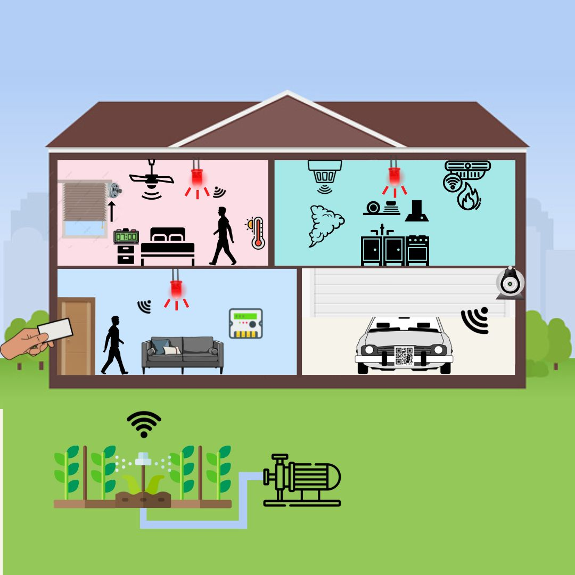

Figure 1: Big Picture

* Apresentar o Storyboard do projeto.

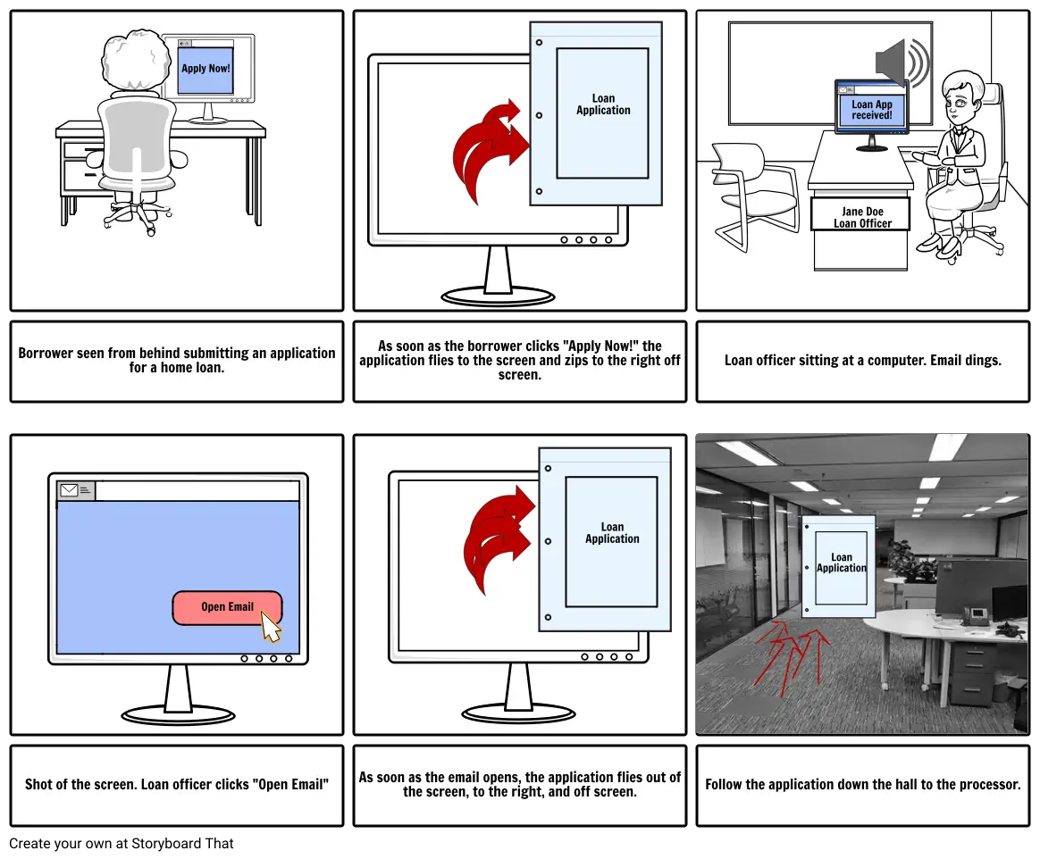Figure 2: Exemplo de StoryBoard.

**2.1. Modelagem do Sistema Proposto**

* 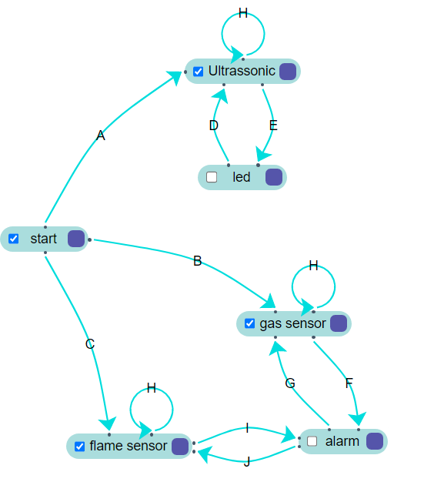Modelagem componentes Cozinha

Figure 3: autômato DFA cozinha

**2.2. Esquema de Conexões**

* Arduino UNO

Arduino UNO é uma placa microcontroladora baseada no ATmega328P. Possui 14 pinos de entrada/saída digital (dos quais 6 podem ser usados ​​como saídas PWM), 6 entradas analógicas, um ressonador cerâmico de 16 MHz, uma conexão USB, um conector de energia, um conector ICSP e um botão de reset. Ele contém tudo o que é necessário para suportar o microcontrolador; basta conectá-lo a um computador com um cabo USB ou ligá-lo com um adaptador AC-to-DC ou bateria para começar. Você pode mexer no seu UNO sem se preocupar muito em fazer algo errado, na pior das hipóteses, você pode substituir o chip por alguns dólares e começar de novo.

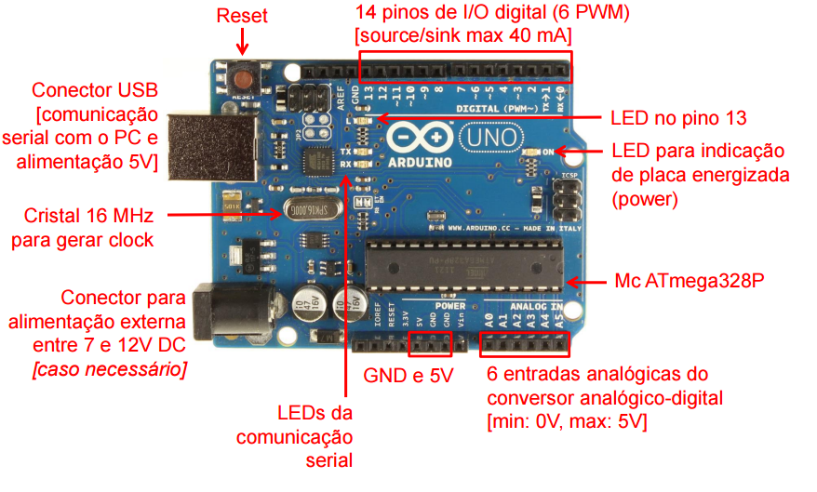Figure 4: Arduino R3.

* Arduino NANO

A CPU do ATMega328 roda a 16 MHz e possui 32 KB de Memória Flash (dos quais 2 KB utilizados pelo bootloader). Nano fator de forma com 45 mm de comprimento e 18 mm de largura, a Nano é a menor placa do Arduino e pesa apenas 7 gramas.

O Nano é feito para uso em placa de ensaio e possui cabeçalhos soldados para todos os pinos, permitindo conectar a placa facilmente em qualquer placa de ensaio.

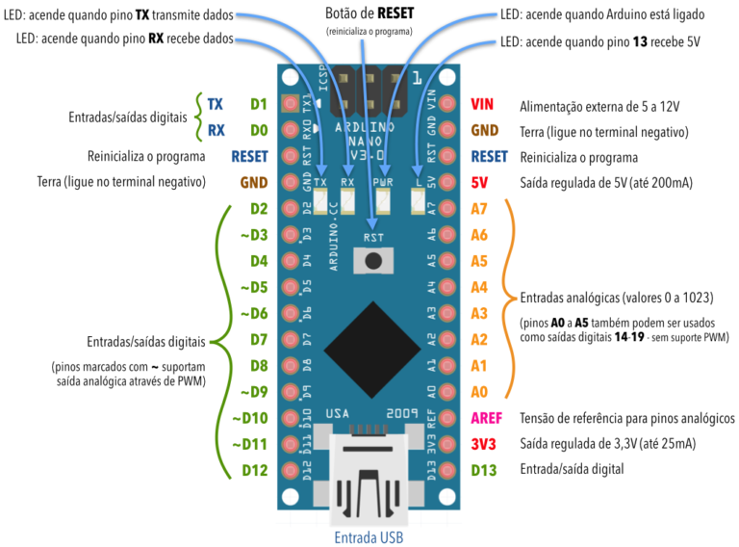

Figure 5: Arduino Nano

* O esquema de conexões e pinagens dos componentes utilizados no simulador tinkerCAD foi separado por cômodos:
* 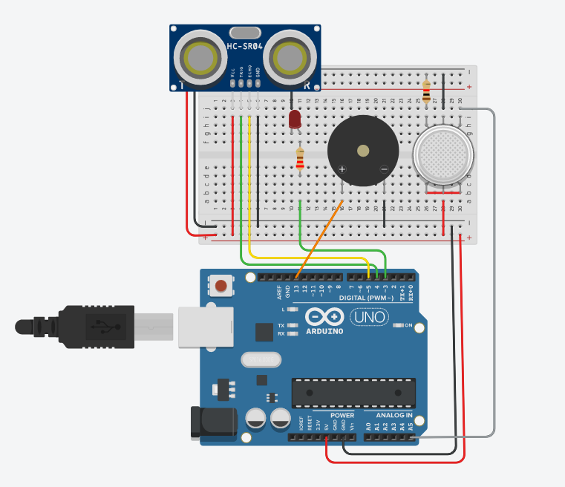Cozinha

Figure 6: Conexão cozinha

A figura 6 apresenta um esquemático de conexão dos componentes utilizados no projeto que consiste:

* Ultrassonic HC-SR04:
* VCC: Pino 5v do Arduino;
* TRIG: Pino 4 do Arduino;
* ECHO: Pino 5 do Arduino;
* GND: Pino GND do Arduino;
* LED:
* Cathode (negativo): Pino GND do Arduino através de um resistor 120ohms;
* Anode (positivo): Pino 3 do Arduino;
* Sensor de gás MQ2:
* VCC: Pino 5v do Arduino;
* GND: Pino GND do Arduino;
* A5: Saída Analógica
* Piezo/Buzzer:
* Positivo: Pino 13 do Arduino;
* Negativo: Pino GND do Arduino.

# 3. Testes e Avaliação Experimental

**Caso de teste 1**

**Caso de teste 2**

**Caso de teste 3**

# 4. Considerações Finais

# Apresentar uma conclusão do projeto, limitações, e possíveis melhorias que podem ser implementadas.

# 5. Referências

Boulic, R. and Renault, O. (1991) “3D Hierarchies for Animation”, In: New Trends in Animation and Visualization, Edited by Nadia Magnenat-Thalmann and Daniel Thalmann, John Wiley & Sons ltd., England.

Dyer, S., Martin, J. and Zulauf, J. (1995) “Motion Capture White Paper”, <http://reality.sgi.com/employees/jam_sb/mocap/MoCapWP_v2.0.html>, December.

Holton, M. and Alexander, S. (1995) “Soft Cellular Modeling: A Technique for the Simulation of Non-rigid Materials”, Computer Graphics: Developments in Virtual Environments, R. A. Earnshaw and J. A. Vince, England, Academic Press Ltd., p. 449-460.

Knuth, D. E. (1984), The TeXbook, Addison Wesley, 15th edition.

Smith, A. and Jones, B. (1999). On the complexity of computing. In *Advances in Computer Science*, pages 555–566. Publishing Press.